|  |  |
| --- | --- |
| ỦY BAN NHÂN DÂN QUẬN 1  **TRƯỜNG TRUNG HỌC CƠ SỞ**  **CHU VĂN AN** | **CỘNG HÒA XÃ HỘI CHỦ NGHĨA VIỆT NAM**  **Độc lập – Tự do – Hạnh phúc**  *Quận 1, ngày 20 tháng 4 năm 2020* |

**THÔNG BÁO**

**Về việc khảo sát chất lượng ngoại ngữ đầu ra học sinh lớp 9**

1. **Mục đích**
   * Khảo sát năng lực ngoại ngữ của học sinh lớp 9 theo chuẩn đầu ra đề án ngoại ngữ 2020 và 2080.
   * Đánh giá công tác thực hiện đề án “Phổ cập và nâng cao năng lực sử dụng tiếng Anh cho học sinh phổ thông và chuyên nghiệp Thành phố Hồ Chí Minh giai đoạn 2011 – 2020” theo Quyết định 448/QĐ-UBND của Ủy ban nhân dân Thành phố Hồ Chí Minh ngày 31/01/2012; Tiếp tục thực hiện đề án 2080/QĐ-TTg ngày của Thủ tướng Chính phủ trên địa bàn thành phố Hồ Chí Minh giai đoạn 2018-2025.
2. **Đối tượng, nội dung và hình thức khảo sát**
   * + Đối tượng: 100% học sinh lớp 9 tại các trường THCS công lập và ngoài công lập của thành phố.
   * Nội dung: Tiếng Anh (Theo dạng bài chuẩn của Cambridge Assessement English)
   * Hình thức:
     + Mỗi học sinh làm 01 bài trắc nghiệm khách quan (trong đó bao gồm các kỹ năng nghe, đọc và viết) thời lượng là 90 phút.
     + Học sinh thực hiện bài khảo sát trực tuyến trên máy tính hoặc smartphone, thực hiện tại nhà bắt đầu từ **7g00 đến 21g00**.
   * Địa chỉ trang khảo sát: **http://khaosatngoaingu.hcm.edu.vn**
3. **Thời gian khảo sát**

Thời gian khảo sát: ngày 27.4.2020 và 28.4.2020

**HƯỚNG DẪN CÀI ĐẶT MÁY TÍNH**

**CHO KÌ KHẢO SÁT NGOẠI NGỮ**

**I. Hướng dẫn nâng cấp trình duyệt**

**1. Yêu cầu:**

- Sử dụng trình duyệt Chrome

- Phiên bản : Version 80.0

**2. Hướng dẫn**

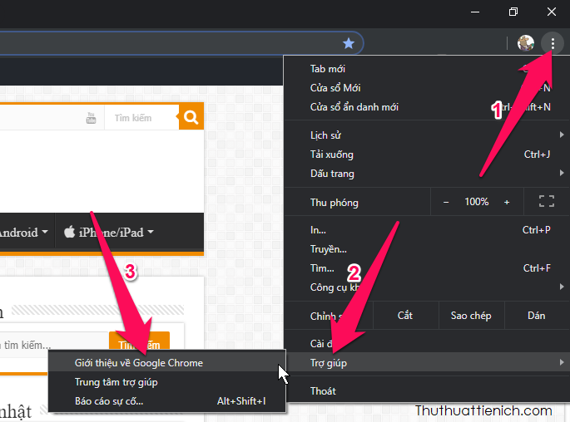

Lúc này Google Chorme sẽ tự động kiể tra phiên bản mà nó đang sử dụng và nó cũng sẽ tự động cập nhật lên phiên bản mới nhất (nếu có).

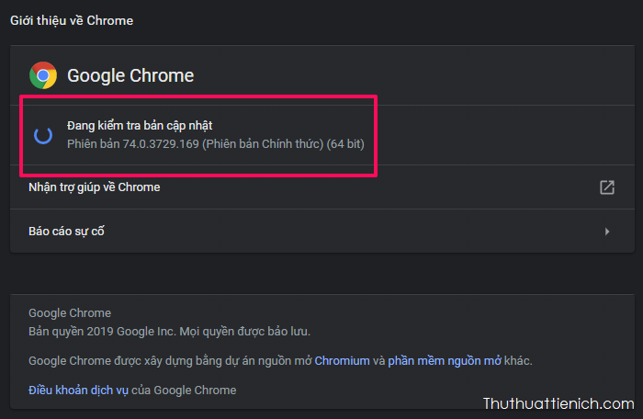

Như các bạn thấy ở hình bên dưới thì phiên bản 74, và Google Chrome đang update lên phiên bản mới nhất đó. Bạn chờ cho nó chạy hết 100 % rồi khởi động lại trình duyệt web để áp dụng cập nhật.

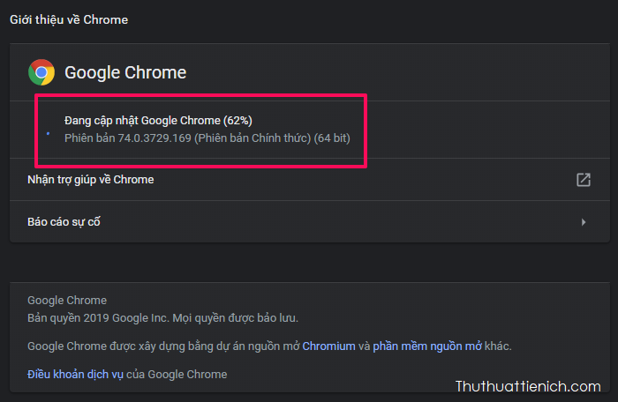

Sau khi cập nhật xong, hệ thống sẽ hiện lên phiên bản mới nhất:

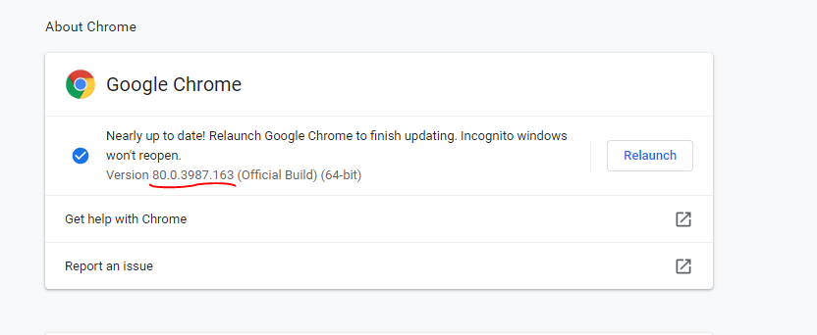

**II. Hướng dẫn xử lý không nghe tiếng**

**1. Mở chức năng autoplay trên các trình duyệt:**

Cách 1:

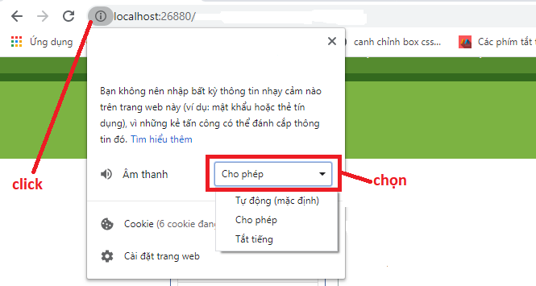

Cách 2:

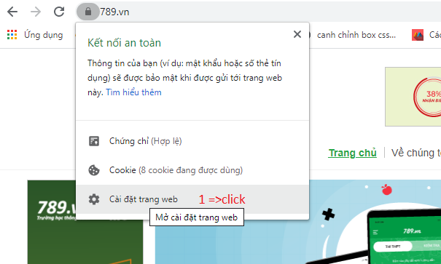

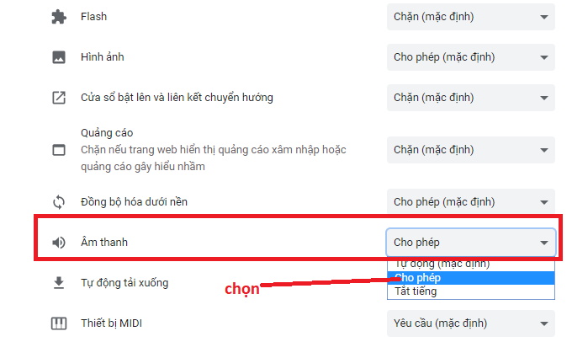

Nếu cách này vẫn không nghe được, vui lòng kiểm tra máy tính có cài đặt phần mềm Internet Download Manager hay không và xem hướng dẫn tiếp theo.

**2. Hướng dẫn xử lý không nghe được do phần mềm IDM (Internet Download Manager)**

**Bước 1:** Các bạn bật cửa sổ giao diện của phần mềm Internet Download Manager lên

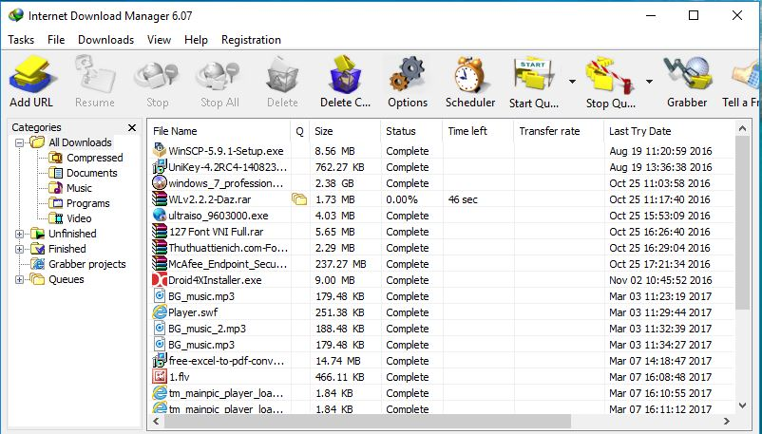

**Bước 2:** Chọn Options(Biểu tượng 2 bánh răng) trên giao diện IDM

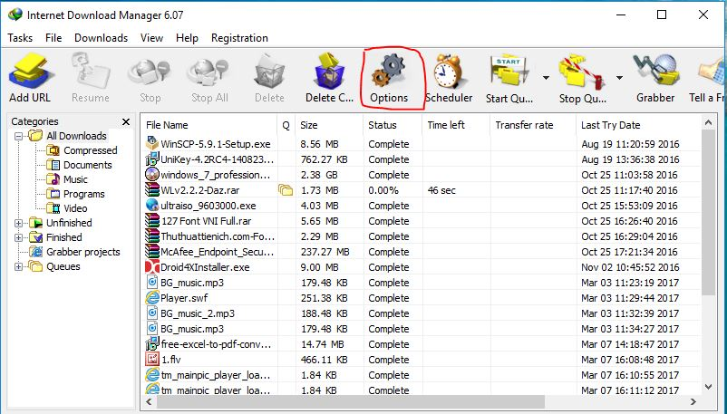

**Bước 3:** Sẽ nhìn thấy giao diện cửa sổ "Options" của IDM

Mặc định các trình duyệt dùng để duyệt web được tick

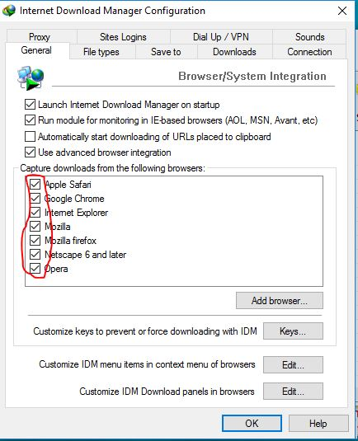

**Bước 4:** Chọn lựa dỡ bỏ tick tương ứng với trình duyệt đang dùng thi IOE

VD ở đây là Google Chrome và Click "OK" để hoàn tất

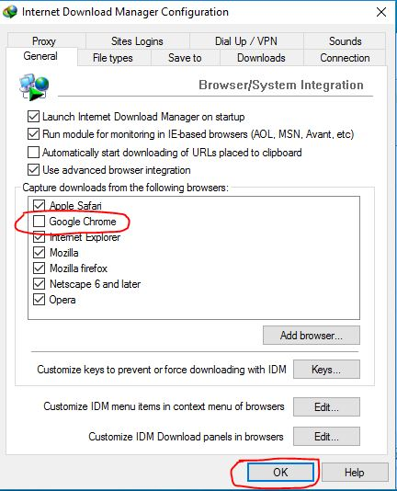

**Hướng dẫn học sinh thực hiện khảo sát**

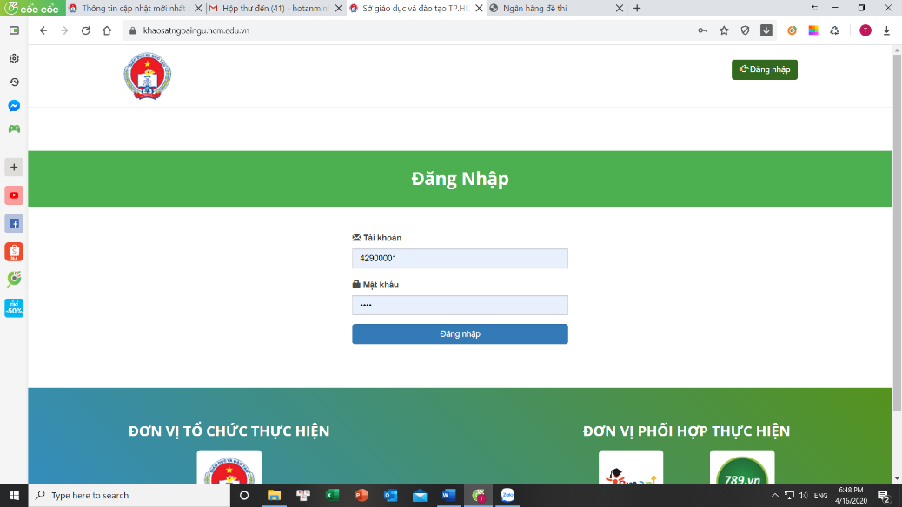**Bước 1.** Học sinh sử dụng tài khoản đã được cấp trên trang quanly.hcm.edu.vn (đây chính là tài khoản học sinh đã dùng khi cập nhật thông tin trên trang) đăng nhập vào trang: <http://khaosatngoaingu.hcm.edu.vn>

Học sinh đọc kỹ các lưu ý:

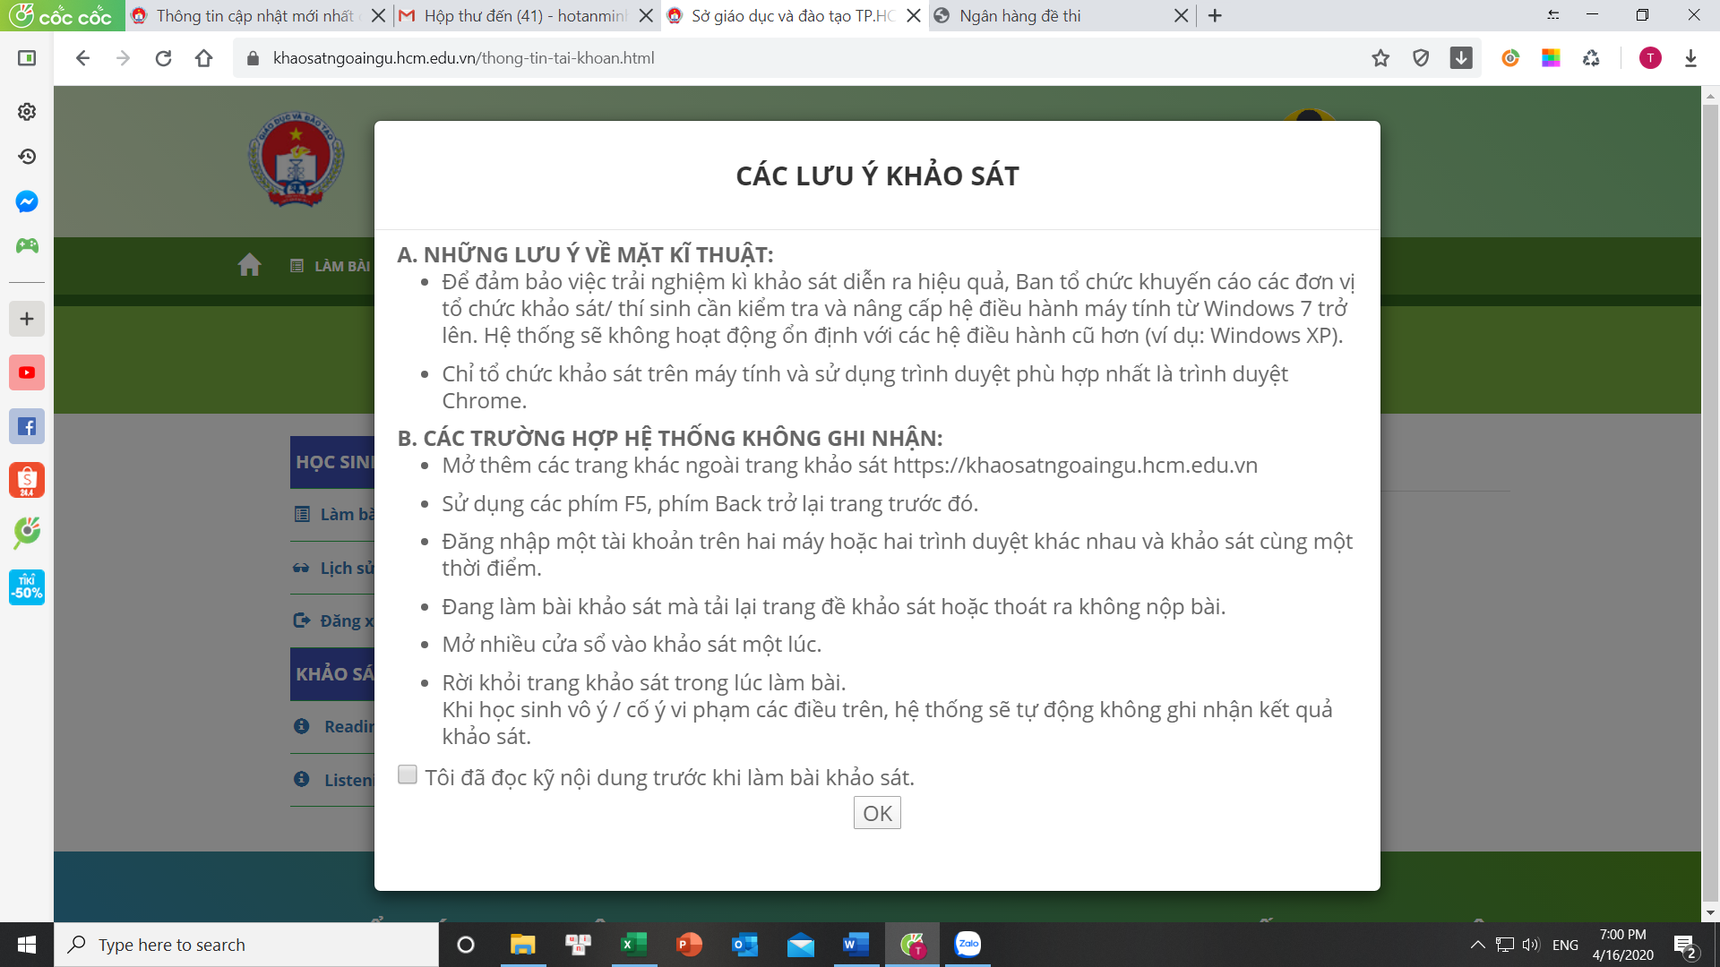

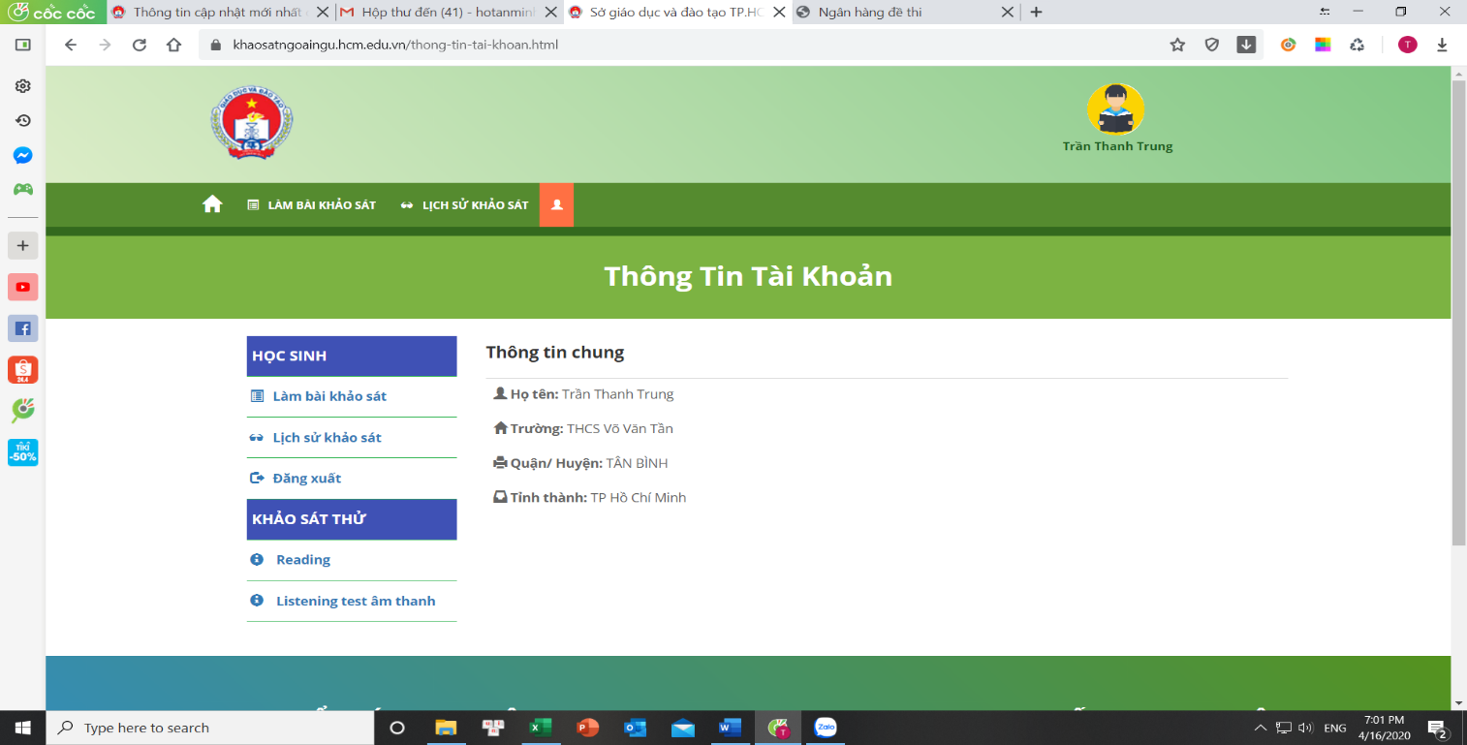

Bước 2: học sinh thực hiện khảo sát thử

Bước 3. Học sinh bấm vào “Làm bài khảo sát” và bắt đầu làm khảo sát. 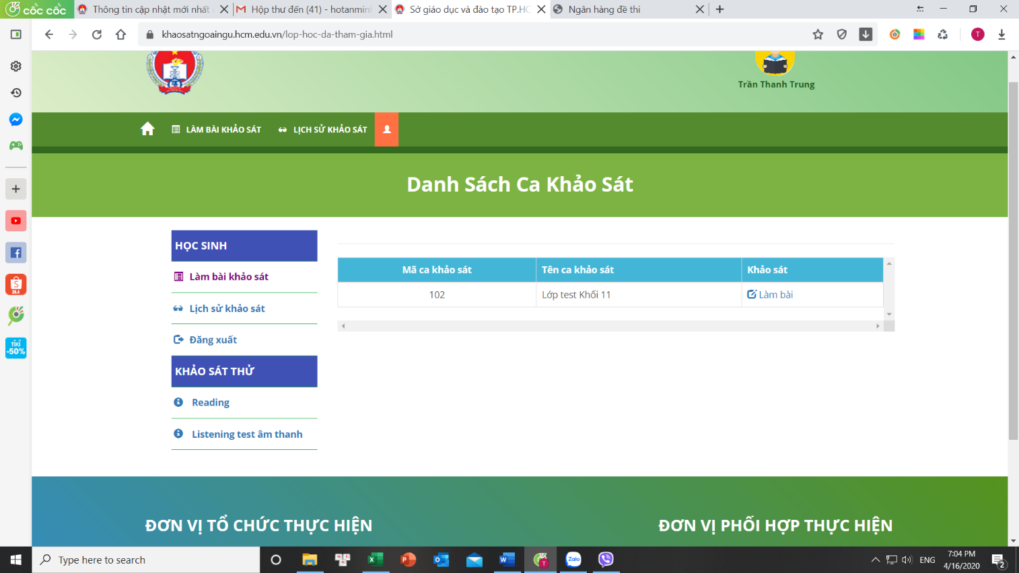

Mỗi bài thì gồm 2 phần Reading (60) và listening (30 phút), phải sau ½ thời gian mới được nộp bài.

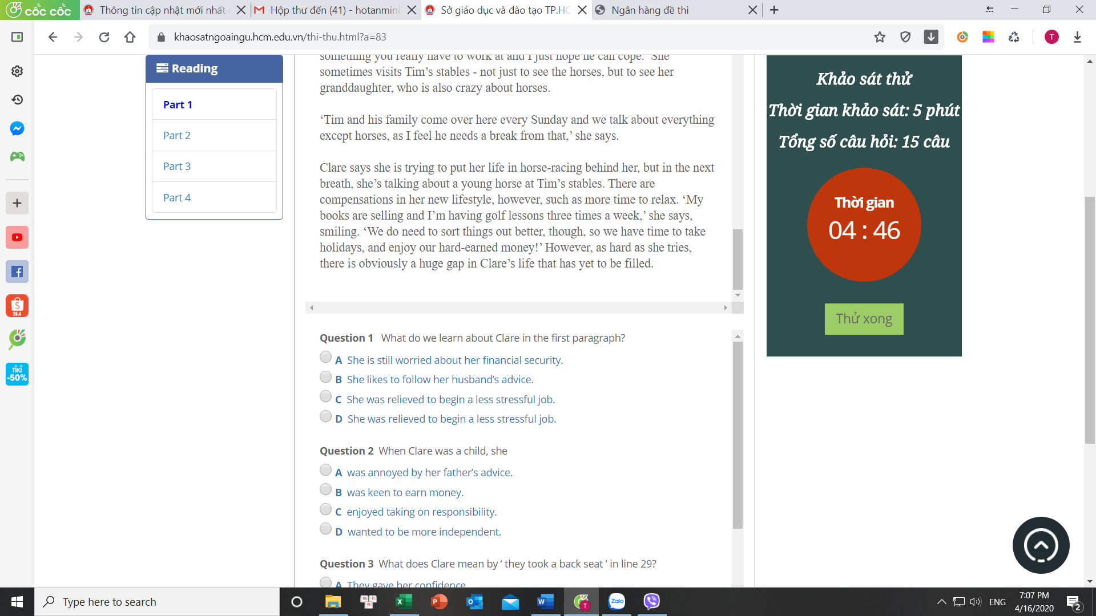

Mỗi phần khảo sát gồm có nhiều phần nhỏ (part 1 🡪 part..), trong giao diện giữa chỉ hiện câu hỏi của mỗi part.

Nộp bài phần reading xong mới chuyển sàn phần listening.